附件：
修缮工程项目线上报修办法
办法一：网上报修
广西师范大学网站——登录数字校园——服务中心——搜索“维修”或进入服务分类“后勤保卫服务”——点击“（维修）①修缮工程立项申请表”——填写报修单。
一、网上报修流程示意图：
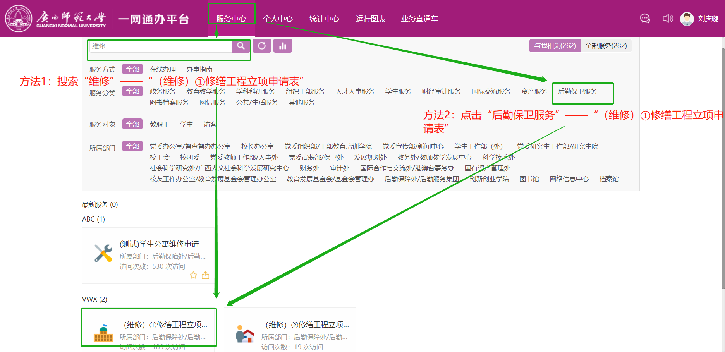
二、报修单填写说明：
1.工程类别：下拉选择（必选）
（1）年度集中维修项目立项（学校统筹）：仅适用于学校年度统一集中立项的学校统筹经费修缮工程项目。
（2）临时维修项目立项（学校统筹）：仅适用于学校年度统一集中立项计划外的学校统筹经费修缮工程项目。
（3）应急维修项目立项（学校统筹）：仅适用于影响生活、安全等5万元以下学校统筹的应急修缮工程项目。
（4）自筹经费项目立项：仅适用于各学院（部）、各单位自筹经费修缮工程项目。
2.“项目名称”：由后勤保障处填写。
3.“项目估算价格”：
（1）学校统筹经费项目，由后勤保障处填写。
（2）自筹经费项目，由报修单位填写。（必填）
4.“经费来源、经费项目编号”（必填）：
（1）学校统筹经费项目，“经费来源、经费项目编号”统一填填写“学校统筹”。
（2）自筹经费项目，“经费来源、经费项目编号”由报修单位填写。
5.“立项附件（学校会议纪要、OA审批等相关支撑材料）”：
（1）学校统筹经费项目：
临时立项项目：报修单位须先提交学校OA或学校办公会等审批后，再线上报修，同时将学校立项审批材料拍照、扫描或截图上传。（必填）
（2）自筹经费立项项目：
自筹资金项目预算超过30万元的，由申请单位报学校批准后，上传立项审批材料（学校会议纪要、OA审批等）。（超过30万元的必填）
6.“修缮工程申请立项理由和修缮内容”：填写修缮详细地点、修缮内容及基本需求。（必填）
7．各部门审核意见栏应填写明确、具体。
8.本立项申请表作为长期档案随工程合同保存，要求内容填写真实、清晰。

办法二：手机端报修
微信——通讯录——企业微信——广西师范大学——A一网通办平台——搜索“维修”或进入后勤保卫服务——点击“（维修）①修缮工程立项申请表”——填写报修单。
手机端报修流程示意图：
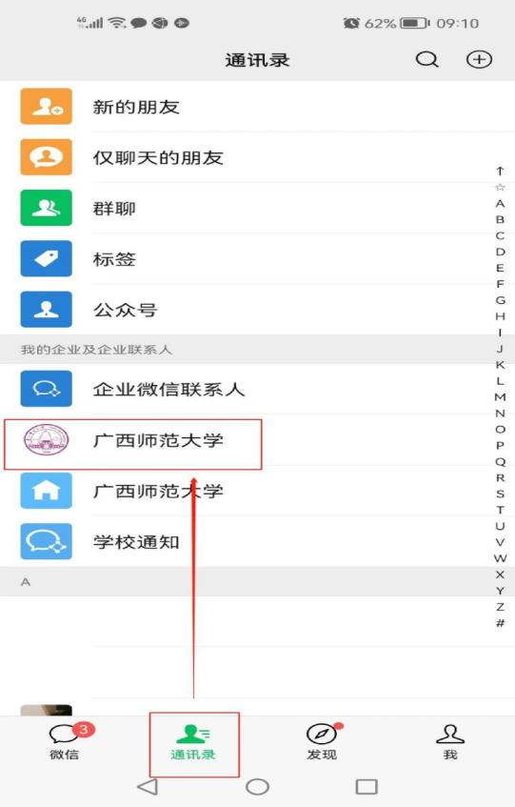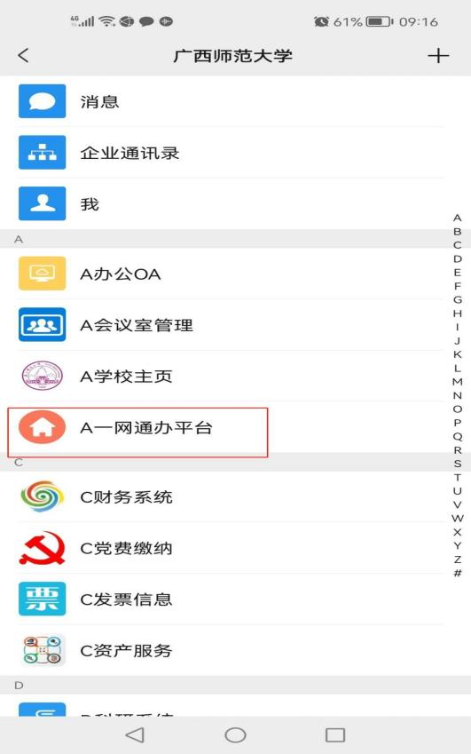
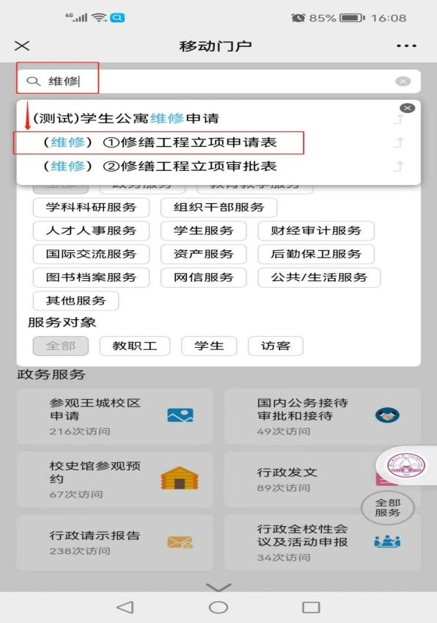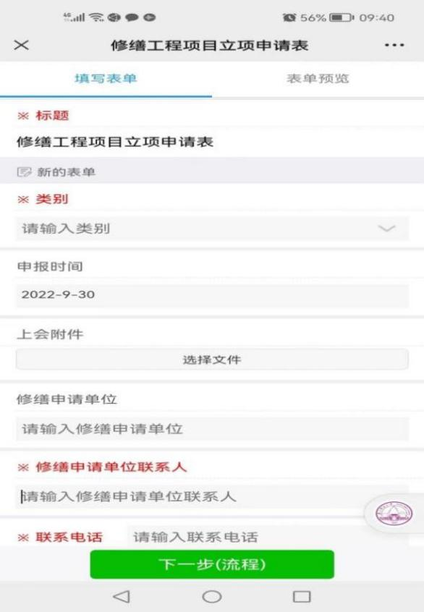
注：点击“表单预览”可查看申请表样式及申请表填写说明。

